MODUL 8
Nama: Ryan Akeyla Novianto Widodo
Kelas: 12 IF 07
NIM : 103112400081

DASAR TEORI
Dasar Teori C++
Diambil dari internet dan dirangkum ulang oleh saya dan dibantu dengan AI.

1. Inti Program

- Syntax: Mirip bahasa Inggris, tapi huruf besar dan kecil beda arti. Setiap perintah biasanya diakhiri dengan titik koma (;).
- Komentar: Catatan di kode yang tidak dijalankan.
- Satu baris: // Ini komentar
- Banyak baris: /* Ini komentar yang panjang */
- Header: File yang berisi daftar perintah dan fungsi yang bisa dipakai. Contoh:
cpp
#include <iostream> // Untuk perintah input/output (cout, cin)
- main() : Fungsi utama, tempat program mulai berjalan.
cpp
int main() {
// Kode program di sini
return 0; // Menandakan program selesai dengan benar
}
- Namespace: Seperti "area" untuk nama-nama perintah. std adalah namespace standar C++.
cpp
using namespace std; // Supaya tidak perlu tulis std::cout, std::cin, dll.
- Input/Output:
- cout : Menampilkan sesuatu di layar.
- cin : Membaca input dari keyboard.
cpp
cout << "Halo!" << endl; // Menampilkan "Halo!"
int umur;
cin >> umur; // Membaca angka dari keyboard dan disimpan di variabel "umur"

2. Jenis Data
- Integer (Bilangan Bulat):
- int : Bilangan bulat (contoh: -10, 0, 25).
- short : Bilangan bulat pendek.
- long : Bilangan bulat panjang.
- Floating-Point (Bilangan Desimal):
- float : Bilangan desimal (contoh: 3.14).
- double : Bilangan desimal dengan ketelitian lebih tinggi.
- Character (Karakter):
- char : Satu huruf, angka, atau simbol (contoh: 'a', 'Z', '5').
- Boolean (Logika):
- bool : Nilai benar ( true ) atau salah ( false ).
- void : "Kosong". Dipakai untuk fungsi yang tidak menghasilkan nilai.

3. Variabel
- Deklarasi: Memberi tahu program nama dan jenis data variabel.
cpp
int umur; // Variabel bernama "umur" untuk menyimpan bilangan bulat
double harga; // Variabel bernama "harga" untuk menyimpan bilangan desimal

- Inisialisasi: Memberi nilai awal ke variabel.
cpp
int umur = 20; // "umur" diisi dengan nilai 20
double harga = 99.50; // "harga" diisi dengan nilai 99.50

4. Operator
- Aritmatika: + (tambah), - (kurang), * (kali), / (bagi), % (sisa bagi).
- Penugasan: = (mengisi nilai ke variabel).
- Perbandingan: == (sama dengan), != (tidak sama dengan), > (lebih besar), < (lebih kecil), >= (lebih besar atau sama dengan), <= (lebih kecil atau sama dengan).
- Logika: && (DAN), || (ATAU), ! (TIDAK).
- Increment/Decrement: ++ (tambah 1), -- (kurang 1).
5. Struktur Kontrol
- if : Melakukan sesuatu jika kondisi benar.
cpp
if (umur >= 17) {
cout << "Anda sudah dewasa." << endl;
} else {
cout << "Anda belum dewasa." << endl;
}
- switch : Memilih salah satu dari beberapa pilihan.
cpp
int hari = 3;
switch (hari) {
case 1:
cout << "Senin" << endl;
break;
case 2:
cout << "Selasa" << endl;
break;
case 3:
cout << "Rabu" << endl;
break;
default:
cout << "Hari lain" << endl;
}
- for : Melakukan sesuatu berulang kali sebanyak yang ditentukan.
cpp

for (int i = 0; i < 5; i++) {
cout << i << " "; // Menampilkan angka 0 sampai 4
}
cout << endl;
- while : Melakukan sesuatu berulang kali selama kondisi benar.
cpp
int angka = 1;
while (angka <= 3) {
cout << angka << " ";
angka++;
}
cout << endl;
- do-while : Sama seperti while , tapi dilakukan minimal sekali.
cpp
int pilihan;
do {
cout << "Pilih 1, 2, atau 3: ";
cin >> pilihan;
} while (pilihan < 1 || pilihan > 3);

6. Fungsi
- Definisi: Sekumpulan kode yang melakukan tugas tertentu.
cpp
int tambah(int a, int b) {
return a + b;
}
- Pemanggilan: Menggunakan fungsi.
cpp
int hasil = tambah(5, 2); // Memanggil fungsi "tambah" dengan angka 5 dan 2
cout << "Hasil: " << hasil << endl; // Menampilkan "Hasil: 7"

7. Pointer
- Definisi: Variabel yang menyimpan alamat memori variabel lain. (Agak rumit, tapi penting).
cpp
int umur = 25;
int *p_umur = &umur; // p_umur menyimpan alamat memori dari variabel umur

DASAR TEORI STACK
Pengertian Stack
Stack adalah struktur data linear yang bekerja dengan prinsip LIFO (Last In, First Out), yaitu elemen terakhir masuk menjadi elemen pertama keluar. Stack hanya memiliki satu titik akses yaitu TOP, tempat elemen ditambahkan atau dihapus.
Operasi utama pada stack meliputi:
- Push – menambahkan elemen ke bagian atas stack.
- Pop – mengambil dan menghapus elemen paling atas.
- isEmpty – mengecek apakah stack kosong.
- isFull – mengecek apakah stack penuh (khusus representasi array).
- Peek/Top – melihat elemen teratas tanpa menghapusnya.
Dalam C++, stack dapat diimplementasikan dengan:
- Array, yang sederhana namun ukurannya tetap.
- Linked List (pointer), yang lebih fleksibel karena ukurannya dinamis.
- STL <stack>, yaitu implementasi bawaan C++ yang siap pakai.
Stack banyak digunakan dalam kehidupan nyata, seperti proses undo/redo, manajemen pemanggilan fungsi (call stack), evaluasi ekspresi matematika, dan navigasi browser.
Secara keseluruhan, stack merupakan struktur data yang penting dan efisien untuk proses yang membutuhkan pengelolaan data secara berurutan dengan pola LIFO.

Guided 1
#include <iostream>
using namespace std;

#define MAX 5 // ukuran maksimal queue

// Struktur Queue
struct Queue {
int data[MAX];
int head;
int tail;
};

//Membuat antrean kosong
void createQueue(Queue &Q) {
Q.head = -1;
Q.tail = -1;
}

// Mengecek apakah queue kosong
bool isEmpty(Queue Q) {
return (Q.head == -1 && Q.tail == -1);
}

// Mengecek apakah queue penuh
bool isFull(Queue Q) {
return (Q.tail == MAX -1);
}

// Menampilkan isi antrean
void printQueue(Queue Q) {
if (isEmpty(Q)) {
cout << "Queue kosong!" << endl;
} else {
cout << "Queue : ";
for (int i= Q.head; i <= Q.tail; i++) {
cout << Q.data[i] << " ";
}
cout << endl;
}
}

// Menambahkan elemen ke dalam antrean (Enqueue)
void enqueue(Queue &Q, int x) {
if (isFull(Q)) {
cout << "Queue penuh! Tidak bisa menambah data." << endl;
} else {
if (isEmpty(Q)) {
Q.head = Q.tail = 0;
} else {
Q.tail++;
}
Q.data[Q.tail] = x;
cout << "Enqueue: " << x << endl;
}
}

// Menghapus elemen dari elemen antrean (Dequeue)
void dequeue(Queue &Q) {
if (isEmpty(Q)) {
cout << "Queue kosong! Tidak ada yang dihapus." << endl;
} else {
cout << "Dequeue: " << Q.data[Q.head] << endl;
//Jika hanya 1 elemen
if (Q.head == Q.tail) {
Q.head = Q.tail = -1;
} else {
//Geser semua elemen ke kiri
for (int i = Q.head; i < Q.tail; i++) {
Q.data[i] = Q.data[i+1];
}
Q.tail--;
}
}
}

int main() {
Queue Q;
createQueue(Q);

enqueue(Q, 5);
enqueue(Q, 2);
enqueue(Q, 7);
printQueue(Q);

dequeue(Q);
printQueue(Q);

enqueue(Q, 4);
enqueue(Q, 9);
printQueue(Q);

dequeue(Q);
dequeue(Q);
printQueue(Q);

return 0;
}

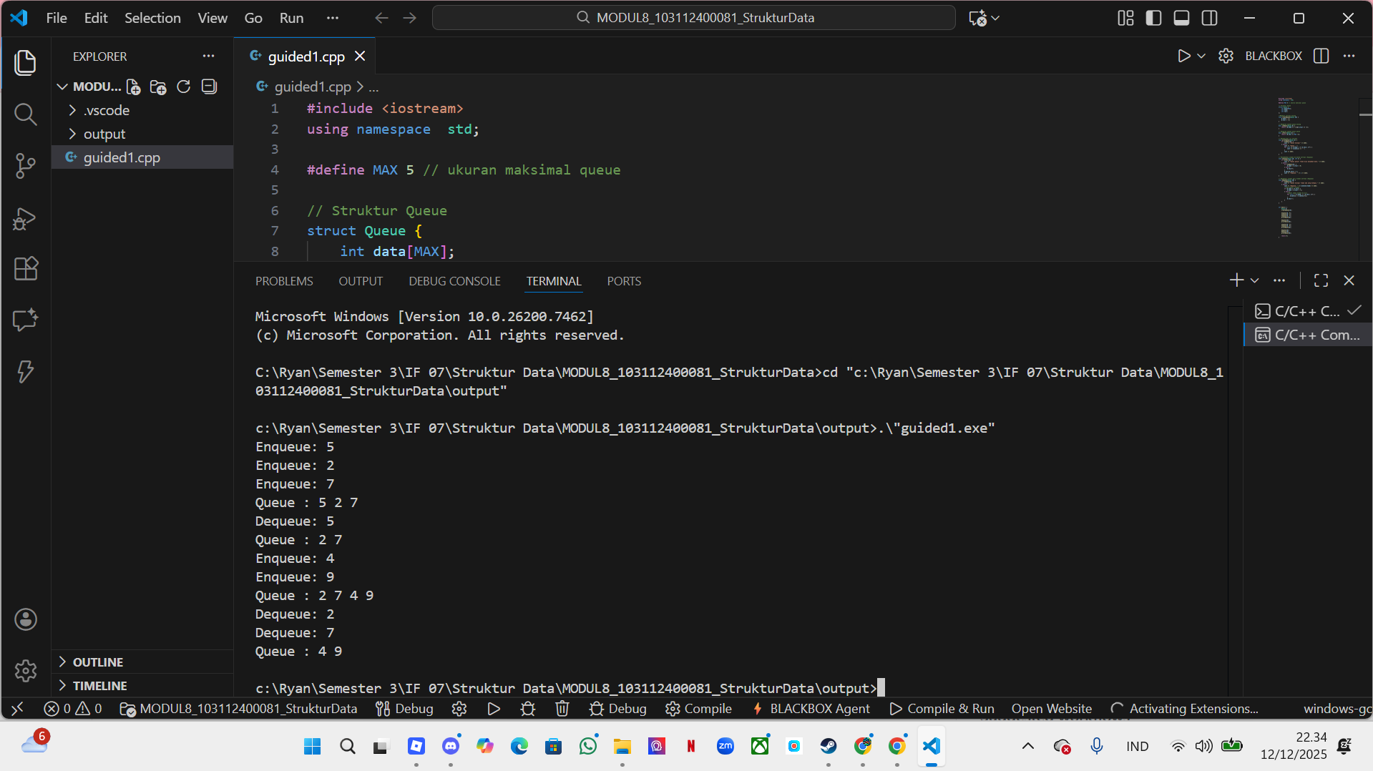
Tujuan program ini adalah membuat program dari bahasa c++ yang mana kita mengimplementasikan struktur data Queue (antrian) menggunakan array dalam bahasa C++, serta melakukan operasi dasar pada queue seperti:
1. Membuat antrean kosong
Menginisialisasi head dan tail dengan -1 sebagai tanda queue masih kosong.
2. Melakukan operasi enqueue
Menambahkan elemen ke bagian belakang antrian (tail bergerak maju).
3. Melakukan operasi dequeue
Menghapus elemen bagian depan antrian (head), lalu menggeser elemen lain ke kiri.
4. Mengecek kondisi queue
- isEmpty() → mengecek apakah queue kosong
- isFull() → mengecek apakah queue penuh
5. Menampilkan isi queue
Menunjukkan seluruh elemen antrian dari head sampai tail.

Unguided
Coding:
#include <iostream>
using namespace std;

const int MAX = 5;

struct Queue {
int info[MAX];
int head;
int tail;
};

void createQueue1(Queue &Q) {
Q.head = 0;
Q.tail = -1;
}

bool isEmptyQueue1(Queue Q) {
return Q.tail < Q.head;
}

bool isFullQueue1(Queue Q) {
return Q.tail == MAX - 1;
}

void enqueue1(Queue &Q, int x) {
if (isFullQueue1(Q)) {
cout << "Queue penuh!" << endl;
return;
}
Q.tail++;
Q.info[Q.tail] = x;
}

int dequeue1(Queue &Q) {
if (isEmptyQueue1(Q)) {
cout << "Queue kosong!" << endl;
return -1;
}
int x = Q.info[Q.head];
Q.head++;
return x;
}

void printInfo1(Queue Q) {
cout << "H=" << Q.head << " T=" << Q.tail << " | ";
if (isEmptyQueue1(Q)) {
cout << "Queue kosong." << endl;
return;
}
for (int i = Q.head; i <= Q.tail; i++) {
cout << Q.info[i] << " ";
}
cout << endl;
}

void createQueue2(Queue &Q) {
Q.head = -1;
Q.tail = -1;
}

bool isEmptyQueue2(Queue Q) {
return Q.head == -1;
}

bool isFullQueue2(Queue Q) {
return Q.tail == MAX - 1;
}

void enqueue2(Queue &Q, int x) {
if (isFullQueue2(Q)) {
cout << "Queue penuh!" << endl;
return;
}
if (isEmptyQueue2(Q)) {
Q.head = 0;
Q.tail = 0;
} else {
Q.tail++;
}
Q.info[Q.tail] = x;
}

int dequeue2(Queue &Q) {
if (isEmptyQueue2(Q)) {
cout << "Queue kosong!" << endl;
return -1;
}
int x = Q.info[Q.head];

for (int i = Q.head; i < Q.tail; i++) {
Q.info[i] = Q.info[i + 1];
}
Q.tail--;

if (Q.tail < 0) {
Q.head = -1;
Q.tail = -1;
}

return x;
}

void printInfo2(Queue Q) {
cout << "H=" << Q.head << " T=" << Q.tail << " | ";
if (isEmptyQueue2(Q)) {
cout << "Queue kosong." << endl;
return;
}
for (int i = Q.head; i <= Q.tail; i++) {
cout << Q.info[i] << " ";
}
cout << endl;
}

void createQueue3(Queue &Q) {
Q.head = -1;
Q.tail = -1;
}

bool isEmptyQueue3(Queue Q) {
return Q.head == -1;
}

bool isFullQueue3(Queue Q) {
return (Q.tail + 1) % MAX == Q.head;
}

void enqueue3(Queue &Q, int x) {
if (isFullQueue3(Q)) {
cout << "Queue penuh!" << endl;
return;
}

if (isEmptyQueue3(Q)) {
Q.head = 0;
Q.tail = 0;
} else {
Q.tail = (Q.tail + 1) % MAX;
}

Q.info[Q.tail] = x;
}

int dequeue3(Queue &Q) {
if (isEmptyQueue3(Q)) {
cout << "Queue kosong!" << endl;
return -1;
}

int x = Q.info[Q.head];

if (Q.head == Q.tail) {
Q.head = -1;
Q.tail = -1;
} else {
Q.head = (Q.head + 1) % MAX;
}

return x;
}

void printInfo3(Queue Q) {
cout << "H=" << Q.head << " T=" << Q.tail << " | ";

if (isEmptyQueue3(Q)) {
cout << "Queue kosong." << endl;
return;
}

int i = Q.head;
while (true) {
cout << Q.info[i] << " ";
if (i == Q.tail) break;
i = (i + 1) % MAX;
}
cout << endl;
}

int main() {

cout << "\n===== QUEUE ALTERNATIF 1 (HEAD DIAM, TAIL BERGERAK) =====" << endl;
Queue Q1;
createQueue1(Q1);

printInfo1(Q1);
enqueue1(Q1, 5); printInfo1(Q1);
enqueue1(Q1, 2); printInfo1(Q1);
enqueue1(Q1, 7); printInfo1(Q1);
dequeue1(Q1); printInfo1(Q1);
enqueue1(Q1, 4); printInfo1(Q1);
dequeue1(Q1); printInfo1(Q1);
dequeue1(Q1); printInfo1(Q1);

cout << "\n===== QUEUE ALTERNATIF 2 (HEAD & TAIL BERGERAK / SHIFTING) =====" << endl;
Queue Q2;
createQueue2(Q2);

enqueue2(Q2, 5); printInfo2(Q2);
enqueue2(Q2, 2); printInfo2(Q2);
enqueue2(Q2, 7); printInfo2(Q2);
dequeue2(Q2); printInfo2(Q2);
enqueue2(Q2, 4); printInfo2(Q2);
dequeue2(Q2); printInfo2(Q2);
dequeue2(Q2); printInfo2(Q2);

cout << "\n===== QUEUE ALTERNATIF 3 (CIRCULAR QUEUE) =====" << endl;
Queue Q3;
createQueue3(Q3);

enqueue3(Q3, 5); printInfo3(Q3);
enqueue3(Q3, 2); printInfo3(Q3);
enqueue3(Q3, 7); printInfo3(Q3);
dequeue3(Q3); printInfo3(Q3);
enqueue3(Q3, 4); printInfo3(Q3);
dequeue3(Q3); printInfo3(Q3);
dequeue3(Q3); printInfo3(Q3);

return 0;
}

Hasil Coding
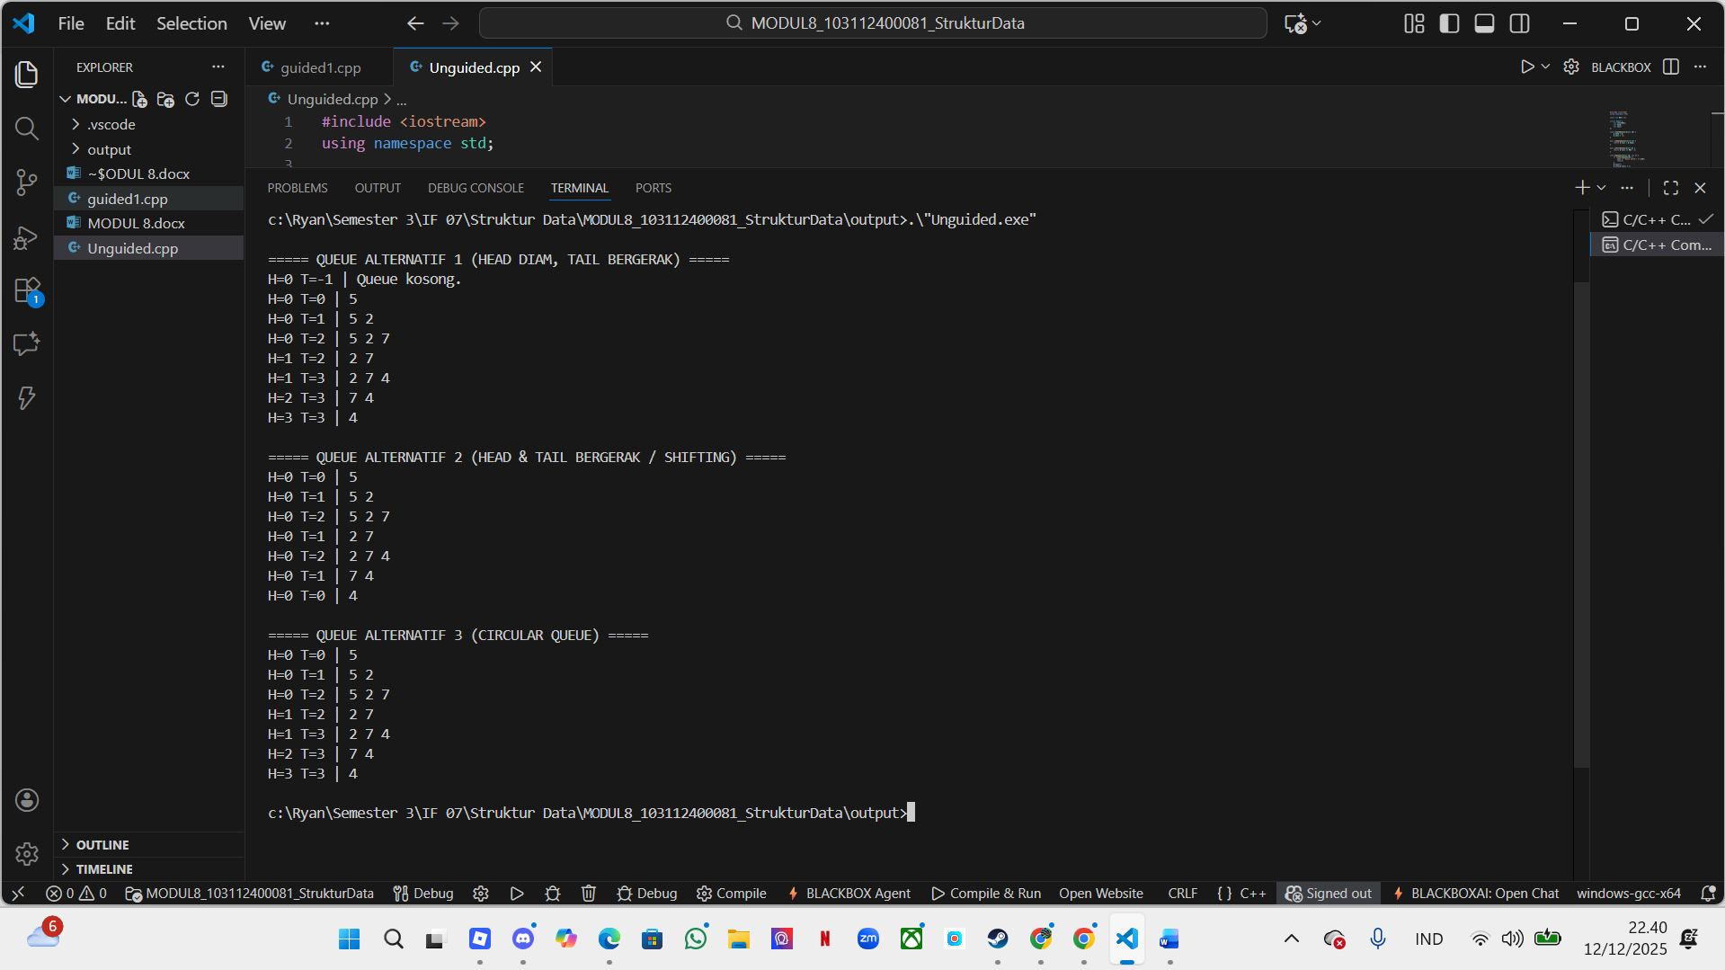

Tujuan program ini adalah membuat program dari bahasa c++ yang mana kita mengimplementasikan struktur data Queue menggunakan array dalam bahasa C++ dengan tiga mekanisme berbeda.
1️⃣ Alternatif 1 – Head diam, Tail bergerak
Queue dibuat dengan cara:
- head tetap berada di indeks awal
- tail bergerak maju setiap elemen masuk
- elemen yang keluar cukup dengan menaikkan nilai head
Ini menunjukkan bentuk queue linear sederhana.

2️⃣ Alternatif 2 – Head bergerak, Tail bergerak (Shifting)
Pada metode ini:
- ketika elemen keluar (dequeue), data digeser (shift) ke kiri
- head tetap di 0 setelah digeser
- tail turun 1
Mekanisme ini memperlihatkan queue dengan pergeseran (shifting) untuk menghemat tempat.

3️⃣ Alternatif 3 – Head dan Tail berputar (Circular Queue)
Metode ini menggunakan operasi modulo (%) sehingga:
- head dan tail dapat kembali ke indeks 0 setelah mencapai batas array
- memaksimalkan penggunaan ruang
Ini disebut Circular Queue, yaitu bentuk antrian efisien yang memutar indeks array.

